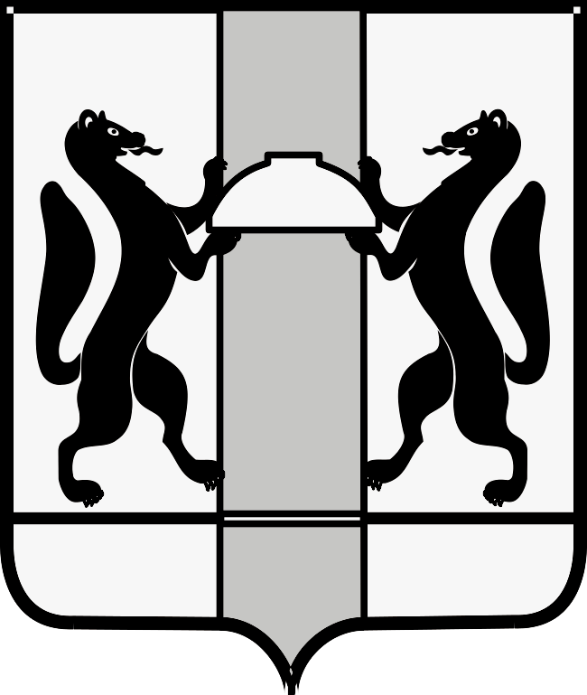
МИНИСТЕРСТВО ЗДРАВООХРАНЕНИЯ НОВОСИБИРСКОЙ ОБЛАСТИ
ПРИКАЗ
№
г. Новосибирск

О внесении изменений в приказ министерства здравоохранения Новосибирской области от 11.06.2021 № 1405

В целях реализации мероприятий государственной программы «Развитие здравоохранения Новосибирской области», утвержденной постановлением Правительства Новосибирской области от 07.05.2013 № 199-п, п р и к а з ы в а ю:
1. Утвердить изменения в прилагаемый План реализации мероприятий государственной программы «Развитие здравоохранения Новосибирской области» на очередной 2021 год и плановый период 2022 и 2023 годов», состоящий из следующих частей:

1) таблица № 1 «Целевые индикаторы государственной программы «Развитие здравоохранения Новосибирской области» на очередной 2021 год и плановый период 2022 и 2023 годов»;

2) таблица № 2 «Информация о порядке сбора информации для определения (расчета) плановых и фактических значений целевых индикаторов государственной программы «Развитие здравоохранения Новосибирской области» на очередной 2021 год и плановый период 2022 и 2023 годов»;

3) таблица № 3 «Подробный перечень планируемых к реализации мероприятий государственной программы «Развитие здравоохранения Новосибирской области» на очередной 2021 год и плановый период 2022 и 2023 годов»;

4) таблица № 4 «Перечень объектов капитального строительства (реконструкции), в государственной программе «Развитие здравоохранения Новосибирской области» на очередной 2021 год и плановый период 2022 и 2023 годов».

2. Утвердить прилагаемые справочные документы «Информация о включении мероприятий программы реализации наказов избирателей депутатам Законодательного Собрания Новосибирской области в план реализации мероприятий государственной программы «Развитие здравоохранения Новосибирской области» на 2021 год».

Министр | К.В. Хальзов

Е.А. Охотина
8 (383) 238 62 94

